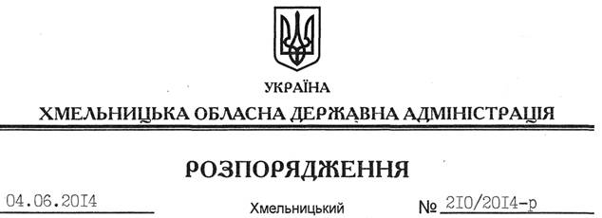

Про передачу в оренду земельної ділянки ТОВ підприємству з іноземними інвестиціями “ЕДПОЛ”

На підставі статей 6, 21, 39 Закону України “Про місцеві державні адміністрації”, статей 17, 93, 120, 122-126, 134 Земельного Кодексу України, статті 50 Закону України “Про землеустрій”, розглянувши клопотання ТОВ підприємства з іноземними інвестиціями “ЕДПОЛ” та наданий проект землеустрою:
1. Затвердити проект землеустрою щодо відведення земельної ділянки в оренду для розміщення та експлуатації основних, підсобних і допоміжних будівель та споруд підприємств переробної, машинобудівної та іншої промисловості товариству з обмеженою відповідальністю підприємству з іноземними інвестиціями “ЕДПОЛ” за межами населених пунктів на території Кам’янської сільської ради Кам’янець-Подільського району Хмельницької області.
2. Надати в оренду на 5 років ТОВ підприємству з іноземними інвестиціями “ЕДПОЛ” земельну ділянку площею 3,5654 га, кадастровий номер 6822483700:02:006:0001 (землі промисловості, транспорту, зв’язку, енергетики, оборони та іншого призначення), для розміщення та експлуатації основних, підсобних і допоміжних будівель та споруд підприємств переробної, машинобудівної та іншої промисловості, що знаходиться за межами населених пунктів на території Кам’янської сільської ради Кам’янець-Подільського району Хмельницької області.
3. Кам’янець-Подільській районній державній адміністрації укласти договір оренди вказаної земельної ділянки на умовах, визначених цим розпорядженням, встановивши орендну плату у розмірі, передбаченому Податковим кодексом України та Законом України “Про оренду землі” та забезпечити в установленому законодавством порядку державну реєстрацію права держави на земельну ділянку.
4. ТОВ підприємству з іноземними інвестиціями “ЕДПОЛ” приступити до використання земельної ділянки після встановлення її меж у натурі (на місцевості) та здійснення державної реєстрації права оренди у Державному реєстрі речових прав.
5. Контроль за виконанням цього розпорядження покласти на заступника голови облдержадміністрації В.Кальніченка.

Голова адміністрації Л.Прус

